Министерство науки и высшего образования Российской Федерации Федеральное государственное автономное учреждение высшего образования «Пермский национальный исследовательский политехнический университет»

ПНИПУ

**Лабораторная работа  
“Массивы”**

Выполнил:   
студент группы РИС-23-1б   
Карпов Иван Васильевич

Проверила:   
доцент кафедры ИТАС   
О.А. Полякова

Пермь 2024 г.

**Условие:**

*Дано:* массив целых чисел от -100 до 99.

*Найти:* максимальный элемент, его номер и количество элементов, равных максимальному

**Анализ задачи:**

1. Предполагаем, что первый элемент последовательности – максимальный.
2. Перебираем все **n** элементов массива, так как максимальным может оказаться в том числе и последний элемент.
3. В цикле while, одна причина окончания – **i** < **n**, а телом цикла является проверка каждого следующего элемента, который сравнивается знаком > с ячейкой памяти **max**, в котором находится кандидат на максимальное число.
4. Если **max** оказывается меньше следующего элемента массива **m**, то изменяем значение **max**, если нет, то проверяется равенство **max** и следующего элемента массива, и в **s** добавляем единицу если они совпадают, изначально **s** = 1.
5. С изменением значения **max** в ячейку **nu** записываем значение **i+1**.

**Блок схема:**

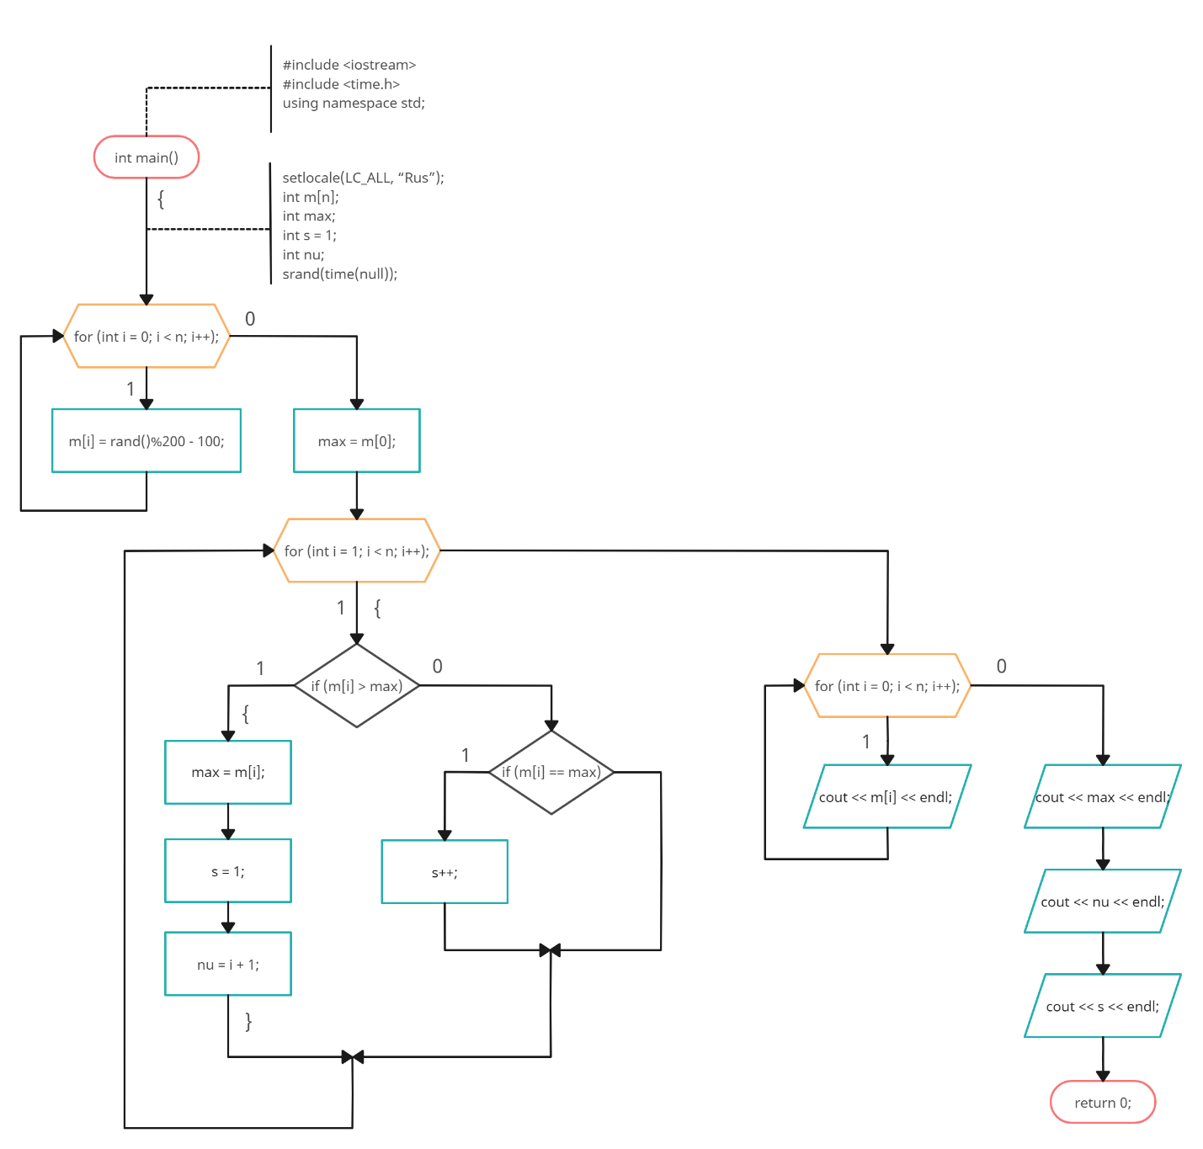

**Код:**

#include <iostream>

#include <time.h>

using namespace std;

const int n = 100;

int main()

{

setlocale(LC_ALL, "Ru");

int max, m[n], nu;

int s = 1;

srand(time(NULL));

for (int i = 0; i < n; i++)

{

m[i] = rand() % 200 - 100;

}

max = m[0];

for (int i = 1;i < n;i++)

{

if (m[i] > max)

{

max = m[i];

s = 1;

nu = i + 1;

}

else

{

if (m[i] == max)

{

s++;

}

}

}

for (int i = 0; i < n; i++)

{

cout << i + 1 << ") " << m[i] << endl;

}

cout << "Максимальный элемент: " << max << endl;

cout << "Номер максимального элемента: " << nu << endl;

cout << "Количество элементов, равных максимальному: " << s << endl;

return 0;

}

**Работа программы:**

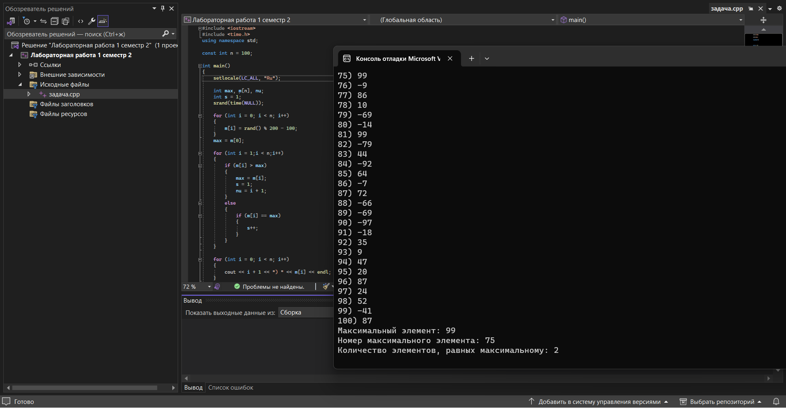

**Скриншоты из гитхаба:**

